С п р а в к а  у ч а с т н и к а мастер – класса  «Организация интегрированной деятельности родителей  и детей дошкольного возраста с использованием  технологии «Творческая гостиная»  (ФИО)  _______________________________________________  (должность)  МДОУ «Детский сад № _______»  Место проведения:  г. Ярославль, ул. Лебедевская, д.26  Дата проведения: 22 апреля 2016 г.  Время проведения: 9.30 – 11.30  Заведующий МДОУ  «Детский сад № 99» ________________Т.С. Сергеева | Департамент образования мэрии г. Ярославля  Муниципальное дощкольное образовательное учреждение  «Детский сад № 99»  Мастер-класс  «Организация интегрированной деятельности родителей и детей дошкольного возраста  с использованием технологии  «Творческая гостиная»  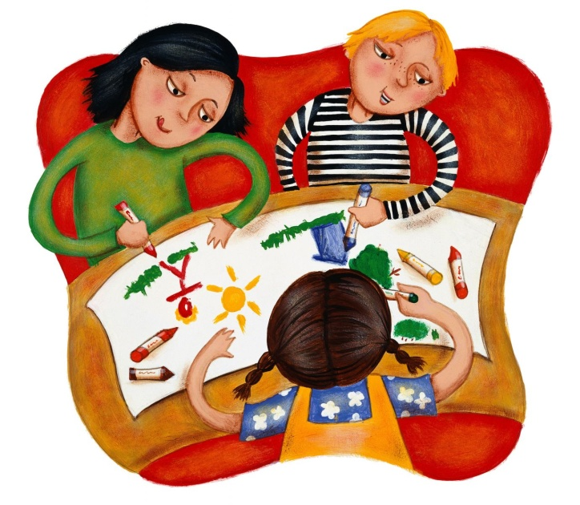  МДОУ «Детский сад № 99»  22.04.2016 г.
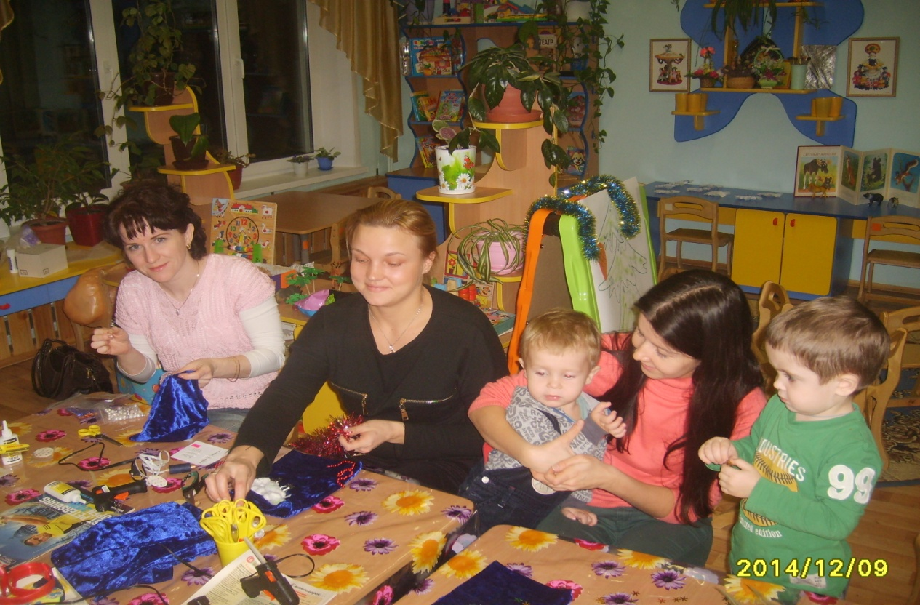  Цель мастер-класса:  показать слушателям актуальность привлечения родителей в воспитательно – образовательный процесс детского сада, необходимость формирования общих интересов у детей, родителей и сотрудников детского сада и создание активной развивающей среды, обеспечивающей единые подходы к развитию личности в семье и детском коллективе. | Программа  проведения мастер – класса  «Организация интегрированной деятельности родителей  и детей дошкольного возраста с использованием технологии  «Творческая гостиная»  1. Регистрация участников мастер – класса. 09.00 – 09.25  2. Теоретическая часть вхождения в тему мастер – класса. Воспитатель: Сурикова Н.В. 09.30 – 10.00  3. Презентация опыта работы «Творческой гостиной» Воспитатель: Сурикова Н.В. Воспитатель ИЗО: Сержпинская Н.И. 10.00 – 10. 30  4. Активная практическая (продуктивная) деятельность со слушателями мастер – класса. Воспитатель: Сурикова Н.В. Воспитатель ИЗО: Сержпинская Н.И. 10.30 – 11.15  6. Обратная связь и подведение итогов мастер – класса. Воспитатель: Сурикова Н.В. 11.15 – 11.30

